LESSON 2/5

Název školy: Základní škola Karla Klíče Hostinné
Autor: Mgr. Alena Krátká
Název: VY_32_INOVACE_07_B_12_ Lesson 2/5 (test)
Téma: Anglický jazyk - testy
Číslo projektu: CZ.1.07/1.4.00/21.21.2131

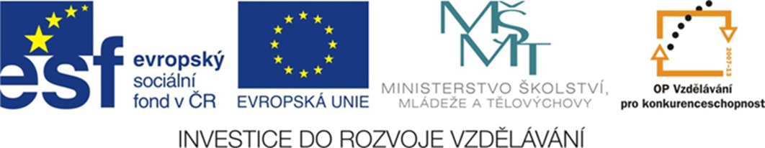

Name and surname:________________________________ Date:____________________
5. ročník
Lesson 2
- Doplň správný tvar slovesa v přítomném čase průběhovém.
- I _____________________________________ (play) football.
- _____________ you ___________________ (watch) TV?
- Tom ________________________________ (wash) the dishes.
- Sue and Jim _______________________________________ (not read) a book.
- _____________________ we _______________________ (cook) a dinner?

- Napiš slovesa s příponou –ing.

Do _____________________
Write ____________________
Sit ______________________
Pick _____________________
Come ____________________

- Přelož větu a uprav ji do záporné podoby a otázky.
- Tom pomáhá mamince. + ________________________________________________
- ________________________________________________
? ________________________________________________

- Já jím večeři. + ________________________________________________________
- ________________________________________________________
? ________________________________________________________

- Vybarvi políčka, která k sobě patří, stejnou barvou.
Kreslený film | Kitchen
Obývací pokoj | Paper
Jednoduchý | Living roon
Noviny | Cartoon
Kuchyň | Easy

Identifikační tabulka:
Autor: | Mgr. Alena Krátká
Vytvořeno dne: | 17.10. 2012
Odpilotováno dne: | 18.10. 2012 ve třídě: | V.B
Vzdělávací oblast: | Jazyk a jazyková komunikace
Vzdělávací obor: | Anglický jazyk
Vzdělávací oblast: | Anglický jazyk - testy
Téma: | Lesson 2/5 (test)
Klíčová slova: | Přítomný čas průběhový, přípona –ing, slovní zásoba,  překlad vět

Anotace: Tento učební materiál je určen k závěrečnému ověření znalostí jazykových jevů 2. lekce učebnice New English for you 2. Může však také sloužit k průběžnému procvičení jazykových jevů obsažených v této lekci.

Použité zdroje:
Veškeré použité obrázky jsou dostupné z http://office.microsoft.com

